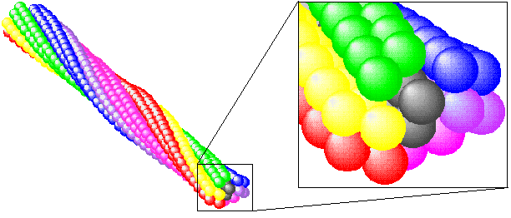 | Activité 4 : Propriétés mécaniques et thermiques des polymères

Propriétés thermiques
Selon leur comportement à la chaleur, les polymères sont classés en deux catégories :
- les polymères thermoplastiques : ils peuvent se ramollir sous l'effet de la chaleur. Ils deviennent alors souples et malléables et prennent une nouvelle forme lors du refroidissement.
- les polymères thermodurcissables : ils prennent une forme définitive lors de leur fabrication. Ils conservent leur forme même s'ils sont soumis à l'action de la chaleur. Ils ne peuvent pas être refondus ni remodelés et ne sont donc pas recyclables...
Il existe une 3ème catégorie de polymères : les élastomères. Ils possèdent des propriétés élastiques et sont soit thermoplastiques, soit thermodurcissables.

Liaisons intermoléculaires
Les chaînes d'un polymère peuvent être reliées entre elles soit
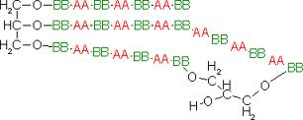
- par des liaisons de forte intensité (liaison covalentes : mise en commun d'électrons). Les chaînes des thermodurcissables sont reliées par des liaisons covalentes qui leur confèrent une structure tridimensionnelle (réticulée). La chaleur ne permet pas de rompre les liaisons covalentes.

- soit par des liaisons de faible intensité qui sont de deux types :
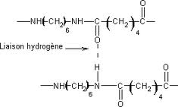
  - la liaison hydrogène : elle s'observe entre un atome d'hydrogène d'une molécule et un atome d'oxygène ou d'azote d'une molécule voisine. Cette interaction donne à la matière une plus grande cohésion,
  - la liaison de Van de Walls, moins forte que la liaison hydrogène
Les chaînes des thermoplastiques sont à structure linéaire et sont reliées par des liaisons faibles. L'énergie thermique permet de rompre ces liaisons faibles : ils deviennent alors malléables et souples.

Ces différentes liaisons permettent d'expliquer les différentes propriétés des polymères.

Questions
- Lorsqu'on chauffe un polymère, quelle type d'énergie est fournie ?
- Cette énergie est-elle suffisante pour rompre des liaisons entre molécules (faible et/ou forte) ?

Propriétés mécaniques
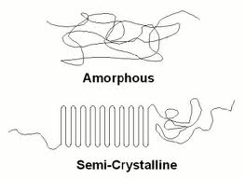
La structure moléculaire des polymères peuvent être de deux types :
- structure amorphe (que l'on peut comparer à un plat de spaghetti cuits) : l'arrangement des chaînes est désorganisé et enchevêtré. Le matériau est résistant aux chocs, malléable et plastique,
- structure semi-cristalline (que l'on peut comparer localement à des spaghetti crus) : l'arrangement des chaînes est localement organisé et ordonné. Le taux de cristallinité définit la proportion des zones cristallines (organisées) par rapport aux zones amorphes. Quand ce taux augmente, le matériau est plus rigide et plus cassant.

Compléter le tableau suivant en précisant la structure moléculaire et le type de liaisons intramoléculaires en fonction des propriétés mécaniques et thermiques du polymère.
Nom du polymère | Propriétés mécaniques | Propriétés thermiques | Structure moléculaire | Liaisons intramoléculaires
Polyéthylène haute densité (PEHD) | rigide | thermoplastique
Polyéthylène téréphtalate (PET) | malléable | thermoplastique
Polyamide (PA -nylon) | cassant | thermoplastique
Polyépoxyde (EP) | Dur et cassant | Thermodurcissable
Caoutchouc synthétique | Élastique | Thermodurcissable

Compléter le tableau suivant en précisant la structure moléculaire et le type de liaisons intramoléculaires en fonction des propriétés mécaniques et thermiques du polymère.
Nom du polymère | Propriétés mécaniques | Propriétés thermiques | Structure moléculaire | Liaisons intramoléculaires
Polyéthylène haute densité (PEHD) | rigide | thermoplastique
Polyéthylène téréphtalate (PET) | malléable | thermoplastique
Polyamide (PA -nylon) | cassant | thermoplastique
Polyépoxyde (EP) | Dur et cassant | Thermodurcissable
Caoutchouc synthétique | Élastique | Thermodurcissable

Compléter le tableau suivant en précisant la structure moléculaire et le type de liaisons intramoléculaires en fonction des propriétés mécaniques et thermiques du polymère.
Nom du polymère | Propriétés mécaniques | Propriétés thermiques | Structure moléculaire | Liaisons intramoléculaires
Polyéthylène haute densité (PEHD) | rigide | thermoplastique
Polyéthylène téréphtalate (PET) | malléable | thermoplastique
Polyamide (PA -nylon) | cassant | thermoplastique
Polyépoxyde (EP) | Dur et cassant | Thermodurcissable
Caoutchouc synthétique | Élastique | Thermodurcissable

Activité 4 : Propriétés des polymères - corrigé

- Lorsqu'on chauffe, on fournit de l'énergie thermique
- l'énergie thermique permet de casser les liaisons faibles, mais pas les liaisons fortes.

Nom du polymère | Propriétés mécaniques | Propriétés thermiques | Structure moléculaire | Liaisons intramoléculaires
Polyéthylène haute densité (PEHD) | rigide | thermoplastique | Linéaire  semi-cristalline | thermoplastique
Polyéthylène téréphtalate (PET) | malléable | thermoplastique | Linéaire  amorphe | thermoplastique
Polyamide (PA -nylon) | cassant | thermoplastique | Linéaire  semi-cristalline | thermoplastique
Polyépoxyde (EP) | Dur et cassant | Thermodurcissable | Tridimensionnelle  semi-cristalline | thermodurcissable
Caoutchouc synthétique | Élastique | Thermodurcissable | Tridimensionnelle  amorphe | thermodurcissable

Doc 1 : Propriétés de quelques polymères
Nom du polymère | Symbole | Exemples d'objets | Catégorie
polyéthylène | PE | Sacs plastiques, bouteilles de produit ménager | Thermoplastique
polypropylène | PP | Film alimentaire, film à bulles | Thermoplastique
Polyéthylène tétraphtalate | PET | Bouteilles d'eau minérale | Thermoplastique
polystyrène | PS | Calage de protection | Thermoplastique
Polychlorure de vinyle | PVC | Tuyauterie d'évacuation, blister, sol de terrain de sport | Thermoplastique
polyamide | PA | Fil de nylon | Thermoplastique
Polyester insaturé | UP | Tissus en polyester, coque de bateau | Thermodurcissable
polyuréthane | PUR | Lycra, roue de patin à roulette | Thermodurcissable
Phénoplaste (bakélite) | PF | Poignée de casserole, de fer à repasser | Thermodurcissable

